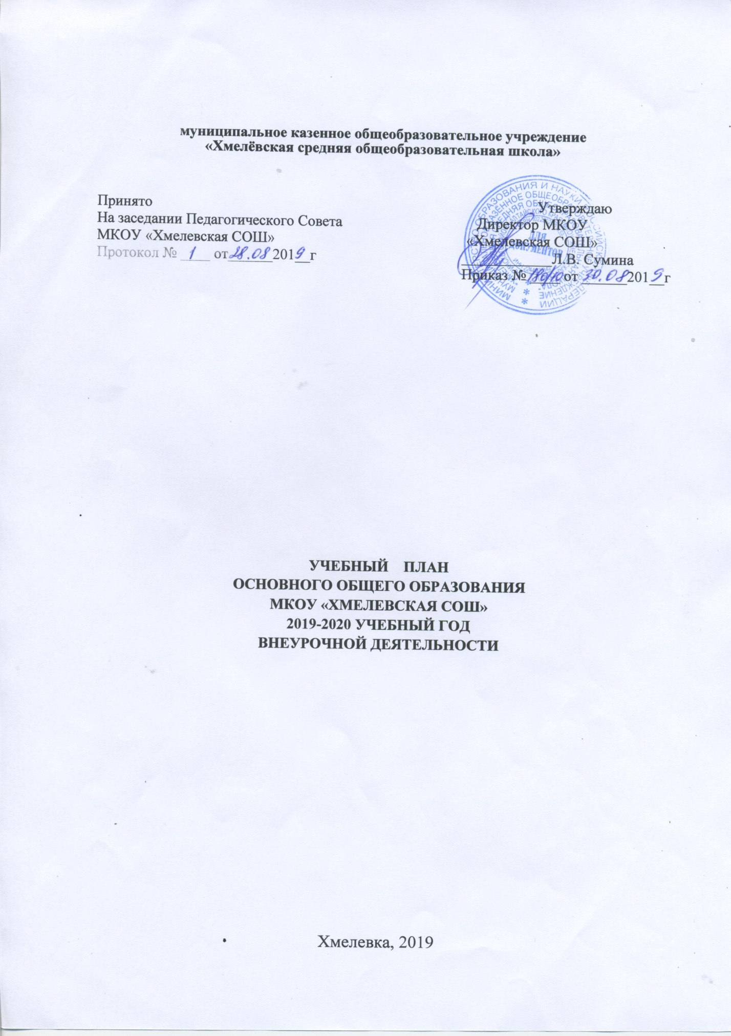

Пояснительная записка

Учебный план внеурочной деятельности начального общего образования составлен на основании следующих нормативных документов:

Федеральный закон «Об образовании в Российской Федерации» от 29.12.2012 № 273-ФЗ;

Федеральный государственный образовательный стандарт основного общего образования, утверждённый приказом Министерства образования и науки Российской Федерации от 17.12.2010 № 1897;

Постановление Главного государственного санитарного врача РФ от 29.12.2010 № 189 «Об утверждении СанПиН 2.4.2.2821-10 «Санитарно-эпидемиологические требования к условиям и организации обучения в общеобразовательных учреждениях».

* целях обеспечения индивидуальных потребностей обучающихся учебный план основного общего образования предусматривает время на внеурочную деятельность.

Внеурочная деятельность организуется по направлениям развития личности: спортивно-оздоровительное, духовно-нравственное, социальное, общеинтеллектуальное, общекультурное.

|  |  |
| --- | --- |
| **Направление** |  |
| Спортивно-оздоровительное | Всесторонне гармоническое развитие личности ребенка, формирование физически здорового человека, формирование мотивации к сохранению и укреплению здоровья |
| Общекультурное | Развитие эмоциональной сферы ребенка, чувства прекрасного, творческих способностей, формирование коммуникативной и общекультурной компетенций. Развитие в ребенке природных задатков, творческого потенциала, специальных способностей, позволяющих  самореализоваться в различных видах и формах художественно-творческой деятельности, постижение ребенком духовного содержания искусства, его образного языка и возможностей различных, художественных материалов. |
| Духовно-нравственное | Помощь школьнику научиться понимать себя, взаимодействовать с ребятами, учителями и родителями, найти свое место в школьной жизни. Привитие любви к Отечеству, малой Родине, формирование гражданской ответственности, чувства патриотизма, формирование позитивного отношения к базовым ценностям общества, своего народа. Формирование нравственных качеств, устойчивых положительных привычек. |
| Общеинтеллектуальное | Обогащение запаса учащихся языковыми знаниями, способствование формированию мировоззрения, эрудиции, кругозора. Формирование нестандартного мышления |
| Социальное | Формирование таких ценностей как познание, истина, целеустремленность, социально- значимой деятельности |

Внеурочные занятия формируются с учётом пожеланий обучающихся и их родителей (законных представителей) и осуществляются посредством различных форм организации, отличных от урочной системы обучения, таких, как экскурсии, кружки, секции, круглые столы, конференции, диспуты, школьные научные общества, олимпиады, конкурсы, соревнования, поисковые и научные исследования, общественно полезные практики.

Основной принцип – добровольность выбора ребенком сферы деятельности, удовлетворение его личных потребностей, интересов. Все виды внеурочной деятельности ориентированы на воспитательные результаты.

**план внеурочной деятельности**

**ФГОС ООО**

**5- 9 классы**

|  |  |  |  |  |  |  |  |
| --- | --- | --- | --- | --- | --- | --- | --- |
| **Направления** | **Программа** | **Количество часов** | | | | | |
| **5 класс** | **6 класс** | **7 класс** | **8 класс** | | **9 класс** |
| Духовно-нравственное | Юные музееведы 6 -8 кл. |  |  |  |  | |  |
| 1 | | | |  |
| Я- гражданин своей страны 5-9 | 1 | | | | | |
| Истоки памяти 6-8 |  |  |  |  | |  |
| Уроки нравственности и этики 6-9 |  |  |  |  | |  |
| Общеинтеллектуальное | «Мой инструмент - компьютер»5-6 кл | 1 | |  | | | |
| «Продвинутый пользователь»7-9 |  |  | 1 | | | |
| «Школьная республика»5-6, 7-9 | 1 | | 1 | | | |
| Старт в химию 7-9 кл. |  |  | 1 | | | |
| Знакомимся с английским 6 кл. |  | 1 |  |  | |  |
| Спортивно — оздоровительное | Подвижные игры 5-7 кл | 1 | | | |  | |
| «Весёлая лыжня» 5-9 кл. | 1 | | | | | |
| Общекультурное | «Смотрю на мир глазами художника» 5-6 кл. | 1 | |  |  | |  |
| Чудесный мир бумаги 7-9 кл. |  | | 1 | | | |
| Социальное | «Планета загадок» 5-6 кл. | 1 | |  |  | |  |
| «Финансовая грамотность»  5-6 кл., 7-9 кл. | 1 | | 1 | | | |
| «Учимся познавать себя и общаться с окружающими» 5-9 | 1 | | | | | |
| Экономический мир Алтая 8-9 |  |  |  | 1 | | |
| **Итого** | | **8** | **9** | **6** | **6,5** | | **6,5** |